Подстолья
Квадратная труба 25х25х1,5 мм, зеркало. Красные точки – уши внутри по нижнему краю трубы (см фото), отверстие на 13 мм от каркаса, диаметр 6 мм.
Внузу на соприкосновении с полом оставить отверстия для заглушек.

Изделие 1: 2 шт
Длина 150 см, ширина 70 см, высота 30 см

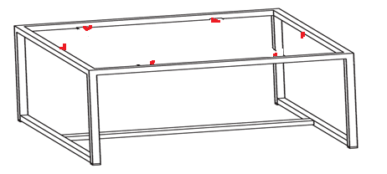

Изделие 2: 5 шт
Длина 160 см, ширина 40 см, высота 60 см

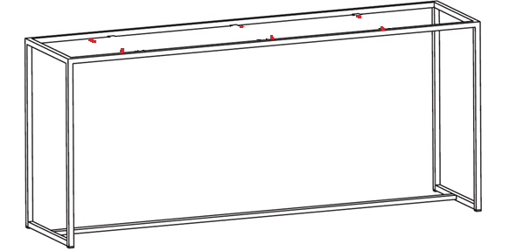

Уши
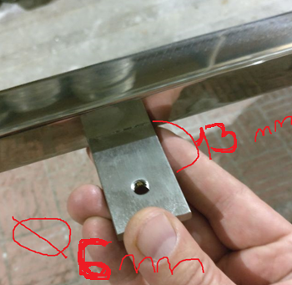

Изделие 3: 3 шт
Квадратная труба 25х25х1,5 мм, зеркало.
Длина 120 см, глубина 45 см, высота 68 см
Красные точки – 4 отверстия на растоянии 10 см от углов, диаметром 6 мм посередине (уши не требуются).
Внузу на соприкосновении с полом оставить отверстия для заглушек.
